Әлки районында “Күрен” оператив-профиактик чарасы үтә

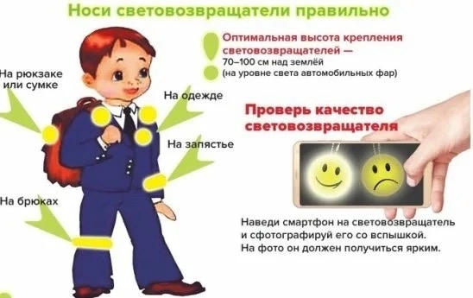

вакытта юл һәлакәтләрен булдырмау, җәяүлеләрнең яктылык кайтаргыч элементларны куллануын арттыру максатыннан, 1 октярьдән 30 ноябрьгә кадәр Әлки районы территориясендә “Күрен” оператив-профиактик чарасы үтә.
Көзен тәүлекнең караңгы вакытында, аеруча һава шартлары начар булганда, җәяүленең юл һәлакәтенә очрау куркынычы арта. Еш кына йөртүчеләр җәяүлеләрне бик соң күреп ала.
РФ Юл хәрәкәте кагыйдәләренең 4.1 нче бүлегенә ярашлы рәвештә, тәүлекнең караңгы вакытында яисә күз күреме начар булганда, җәяүлеләргә авыл эчендә юл аша чыкканда яисә юл кырыеннан барганда, үзләрендә яктылык кайтаргыч элемент булуы киңәш ителә (авылдан читтә икән, ул мәҗбүри санала).
Следите за самым важным и интересным в Telegram-каналеТатмедиа
Читайте новости Татарстана в национальном мессенджере MАХ: https://max.ru/tatmedia
Тулырак: https://alki-rt.ru/news/yukhidi-khbr-it/alki-raionynda-kuren-operativ-profiaktik-carasy-uta

